|  |  |
| --- | --- |
| **DESARROLLO CURRICULAR EXPERTO TEMÁTICO**  **TECNOLOGÍA E INFORMÁTICA, QUINTO, GUÍA 1** | |
| INFORMACIÓN DE LA LECCIÓN 2 | |
| **Grado** | **Quinto** |
| **Número de guía** | **1 - Tipos y Fuentes de Energía** |
| **Lección** | **2** |
| **Nombre de la lección** | **La energía eléctrica** |
| DESARROLLO TEMÁTICO | |
| TEMA 1:LA ENERGÍA ELECTERICA | **¿Qué es la energía y de dónde proviene?**  Es la capacidad para realizar un trabajo, es decir, todos los seres vivos y maquinas necesitan energía para moverse y funcionar.  Algunas acciones cotidianas que suceden a partir del uso de la energía eléctrica son: |

|  |  |  |
| --- | --- | --- |
| http://static.icarito.cl/200912/620850_280.jpg |  | http://vaunchiste.files.wordpress.com/2010/07/nevera.jpg |

|  |
| --- |
| Bombillo |
|  |
| Esta forma de energía es la más empleada por el ser humano. Pero… **¿sabemos qué es, de dónde proviene y cómo llega a nuestros hogares?** |

La **energía eléctrica** es causada por el movimiento de las cargas eléctricas (electrones positivos y negativos) en el interior de materiales conductores como el metal. Los **electrones negativos** son atraídos o halados por los **electrones positivos.**

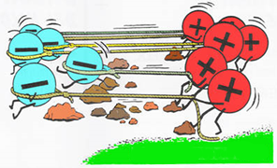

**Electrones Negativos**

**Electrones Negativos**

### Flujo de Corriente Eléctrica

### Cada vez que se acciona el interruptor de nuestros bombillos, se cierra un circuito eléctrico y se genera el movimiento de electrones a través de cables de cobre.

|  |  |  |
| --- | --- | --- |
|  | Iones en movimiento     |  | | --- | | Cable conductor de cobre | |

### ¿De dónde viene la energía eléctrica?

La electricidad que usamos es generada en las **centrales eléctricas**, se transporta a través de las **líneas de transmisión** para finalmente ser distribuida en nuestros **hogares**.

|  |  |  |
| --- | --- | --- |
| Generación | Transmisión | Distribución |
|  |  | http://3.bp.blogspot.com/-PSfRumnHZiI/UUMKf5UeSNI/AAAAAAAAOto/HwoseuPiUpI/s320/netmetering.jpg |

|  |  |
| --- | --- |
| TEMA 2:GENERACIÓN DE ENERGÍA ELÉCTRICA | En las centrales de electricidad, la energía eléctrica es generada a partir de distintas fuentes como:   * Solar * Nuclear * Hidráulica * Eólica |

|  |  |  |  |
| --- | --- | --- | --- |
| Solar | Nuclear | Hidráulica | Eólica |
| http://img.archiexpo.es/images_ae/photo-m/coberturas-aparcamientos-uso-profesional-paneles-fotovoltaicos-integrados-58850-4033854.jpghttp://ukhamawa.files.wordpress.com/2012/08/sol.jpg | http://sharedimages.bigpoint.net/support/cmt/0903/4febf702d510f6576df51f4d25c47ad85226407d.png?proj=CMTool_FileUpload | http://www.rena.edu.ve/primeraetapa/Ciencias/Imagenes/represa.gif | http://23.23.187.97/jpegs/large/8/3/20005381_windmill_1.jpg |
| Energía generada a partir de la luz solar. | Energía que se libera por escisión (fisión) o síntesis de los núcleos atómicos. | Energía generada a partir de la fuerza del agua. | Energía generada por la acción del viento. |

**Central Hidroeléctrica**

Las centrales hidroeléctricas son las más comunes en Colombia. El agua que se obtiene de los ríos y lagos es almacenada en represas y la fuerza del agua al caer es utilizada para mover una turbina y realizar el proceso de generación.

Este tipo de energía es renovable, es decir, el agua no se agota porque después de usarla regresa al río o lago de donde fue tomada.

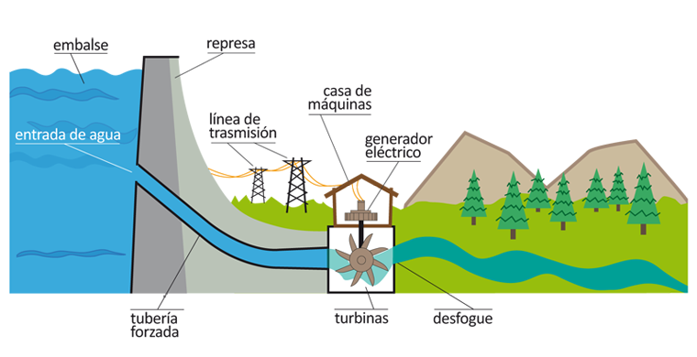

|  |  |
| --- | --- |
| TEMA 3: **TRANSMISIÓN DE ENERGÍA ELÉCTRICA** | La energía es transportada por cables desde las centrales generadoras hasta unos aparatos llamados **transformadores** que aumentan o disminuyen la tensión eléctrica.  Viaja por gruesos cables que se sostienen en torres **muy altas**, los cables son como una autopista y por ellos la energía viaja a través de distintos lugares y climas. |

|  |  |
| --- | --- |
| Transformador | Torres de transmisión |
|  | http://www.fempa.es/webcms/usuario/Image/comunicacion/boletines/RLEAT.jpg |

### Distribución de Energía Eléctrica

Antes de llegar a nuestros hogares, la energía eléctrica pasa por transformadores de una subestación para reducir su fuerza.

Las empresas distribuidoras canalizan la energía eléctrica y se encargan de hacerla llegar hasta las casas, edificios, parques, avenidas y demás lugares de la ciudad.

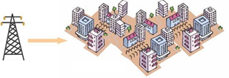

:

**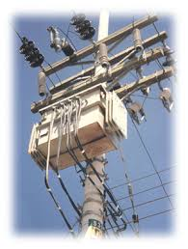**

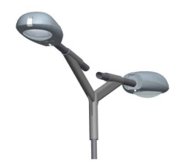

### Aparatos que Usan Energía Eléctrica

|  |  |  |  |
| --- | --- | --- | --- |
| http://www.instalaciones.com.pe/images/tomacorriente.jpg | | La energía eléctrica llega a tu casa, pasa por los interruptores y abastece los aparatos eléctricos a través de los **tomacorrientes**.  En caso de algún desperfecto eléctrico, los interruptores detienen el paso de la corriente para que no ocurra un accidente. | |
|  |  |  |  |
|  |  |  |  |

|  |  |
| --- | --- |
|  | |
| Actividad de Conceptualización | |
|  | * Ubica cada elemento en la posición correspondiente dentro del circuito eléctrico:  |  |  |  |  | | --- | --- | --- | --- | |  | | | | |  |  |  |  |  * Ubica cada imagen en la etapa de la energía correspondiente:  |  |  |  | | --- | --- | --- | | Generación | Transmisión | Distribución | |  |  |  |   http://3.bp.blogspot.com/-PSfRumnHZiI/UUMKf5UeSNI/AAAAAAAAOto/HwoseuPiUpI/s320/netmetering.jpg   * Las centrales hidroeléctricas son las más comunes en nuestro país. Organiza -en orden- los enunciados que corresponden al proceso a través del cual, la energía que llega a tu casa, es generada:     Generador eléctrico  Embalse  Tubería forzada  Casa de maquinas  Líneas de transmisión  Entrada de agua  Turbinas  Represa  Desfogue |
| Actividad para Dinamizar competencias | |
|  | * Ordena los siguientes aparatos eléctricos según la cantidad de tiempo que permanecen encendidos en tu hogar:         **Mayor tiempo de uso**   |  |  |  |  | | --- | --- | --- | --- | |  |  |  |  | |  |  |  |  |   **Menor tiempo de uso** |
| Actividad de Socialización | |
|  | Con la ayuda de tus padres, realiza la actividad de socialización y envíala como evidencia de tus aprendizajes a través de la **herramienta Actividades** de la plataforma.  icono_derecha.png   * Teniendo en cuenta tu entorno (familiares, vecinos, personas cercanas) responde:   ¿Para qué nos sirve la energía eléctrica y de dónde proviene?  ¿De dónde viene la energía eléctrica y cómo llega a nuestra casa (generación, transmisión y distribución)?  De los aparatos que hay en tu comunidad, ¿cuáles funcionan con energía eléctrica? |

## Amiguito: ¡Felicitaciones por el desarrollo de tus actividades!

